INSTRUCCIONES ENTORNO IONIC

Paso 1: Instalar Node.js
Ionic depende de Node.js. Si no lo tienes instalado, descárgalo desde su sitio web oficial.
- Descarga la versión LTS (Long Term Support).
- Sigue los pasos de instalación según tu sistema operativo (Windows, macOS, Linux).
Para verificar que está instalado correctamente, abre tu terminal o consola y escribe:
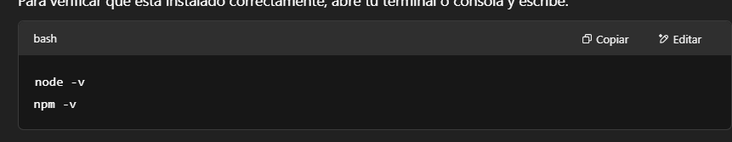

Ahora vamos a instalar el CLI de Ionic, que es una herramienta de línea de comandos para crear y gestionar proyectos Ionic.
- Abre tu terminal o consola de comandos.
- Instala Ionic globalmente con npm (el gestor de paquetes de Node):

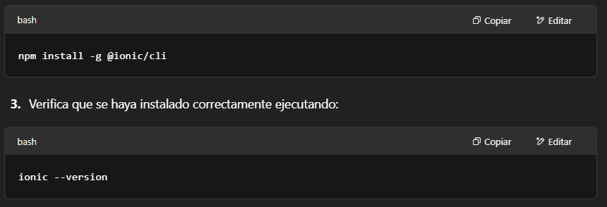

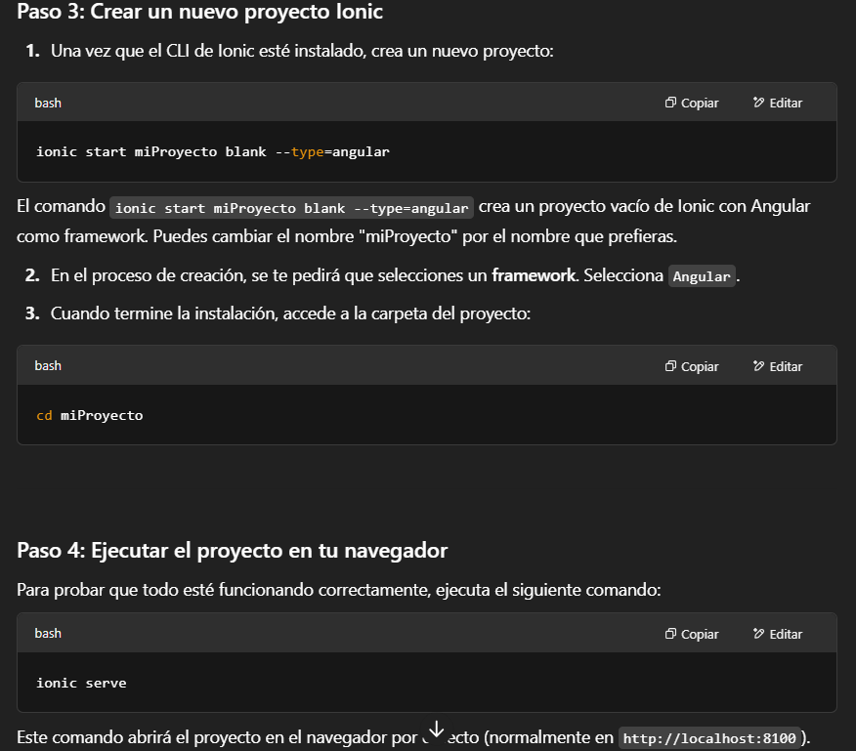

Instalación de Angular HttpClient (aunque debería venir instalado por defecto):
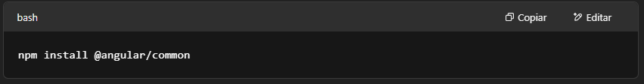

Paso 6: Crear un servicio para consumir tu API
Ahora vamos a crear un servicio para interactuar con la API de Django REST. Esto hará las peticiones GET y POST.
- En tu proyecto Ionic, ejecuta el siguiente comando para generar el servicio:
bash
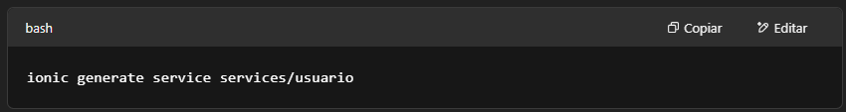

Abre el archivo generado src/app/services/usuario.service.ts

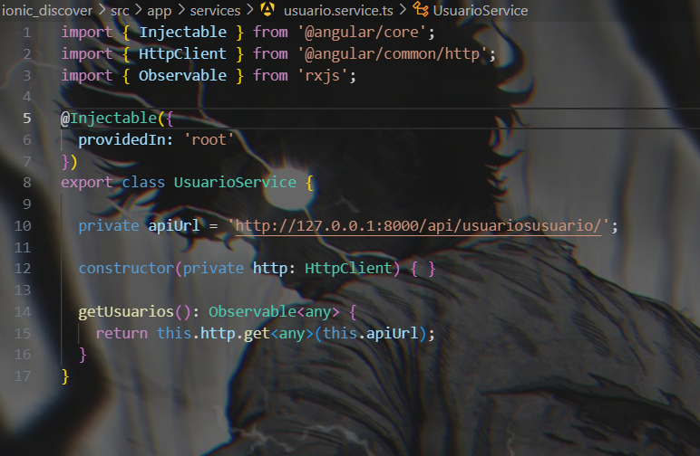

ACONTINUACION:
***ESTO NO LO HE PROBADO AUN ( SE SUPONE QUE ES PARA CONECTARSE CON LAS CREDENCIALES TANTO PARA LOS USUARIOS COMO PARA LOS ADMINISTRADORES) HAY QUE TESTEAR****

Paso 1: Configurar Django para autenticación (Usando JWT)
Primero, necesitas configurar Django para que permita la autenticación de usuarios, en este caso usando JSON Web Tokens (JWT). Esto te permitirá autenticar y generar tokens para los usuarios (incluyendo el superusuario) que luego podrán usarse para autenticar en la aplicación Ionic.
- Instalar las librerías necesarias: Para habilitar la autenticación JWT en tu API de Django, puedes utilizar djangorestframework-simplejwt.
Ejecuta este comando en tu entorno de Django:
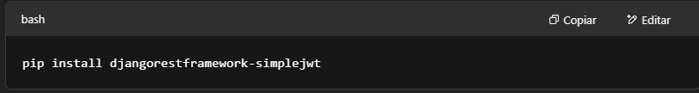

Configurar settings.py para JWT: Luego, abre el archivo settings.py de tu proyecto Django y agrega la configuración de JWT:

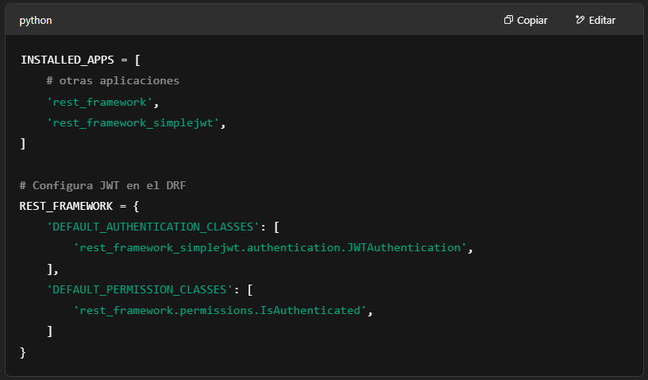

Configurar URLs para obtener el token: En el archivo urls.py, agrega la ruta para obtener el token JWT:

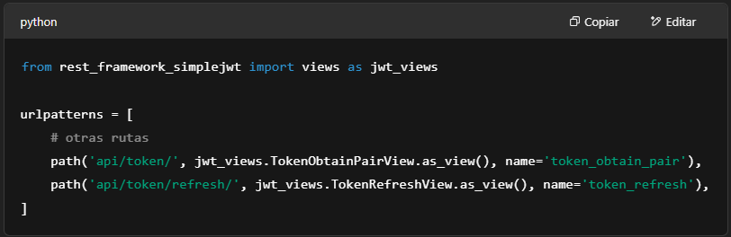

Paso 2: Crear un superusuario en Django
Para crear un superusuario en Django, puedes usar el siguiente comando:
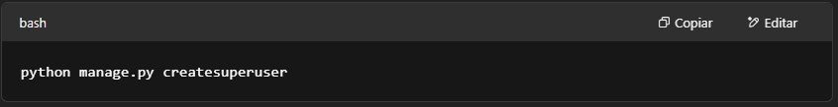

Cear el servicio para la autenticación
Cambiar (usuario) por el nombre de servicio que se le quiera dar a la autenticación, en el ejemplo se deja como auth
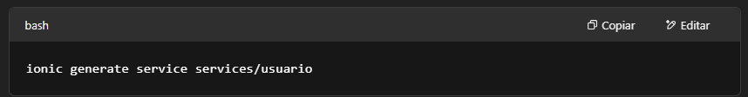

Paso 3: Conectar la aplicación Ionic con la API para autenticar el superusuario
Ahora vamos a conectar la aplicación Ionic para autenticar a los usuarios (incluido el superusuario) utilizando los endpoints JWT.

Agregar el servicio de autenticación en Ionic:

Crea un servicio para gestionar la autenticación de usuarios en src/app/services/auth.service.ts.

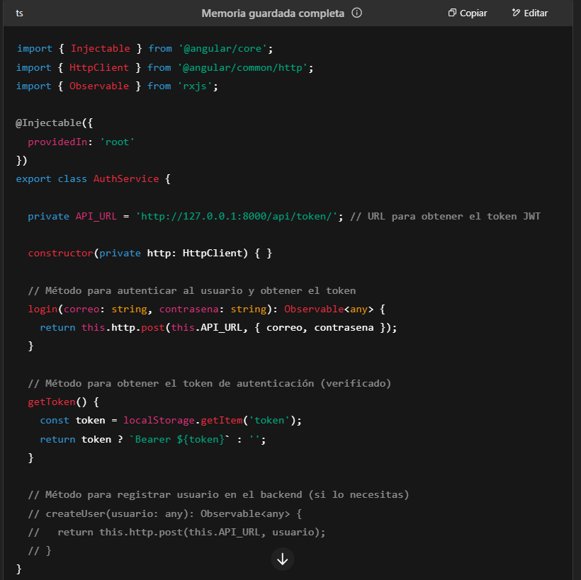

Usar el servicio de autenticación en la página de login de Ionic:
Abre la página de inicio de sesión (home.page.ts o la página que prefieras para el login) y usa el servicio de autenticación para enviar los datos de correo y contraseña al servidor:

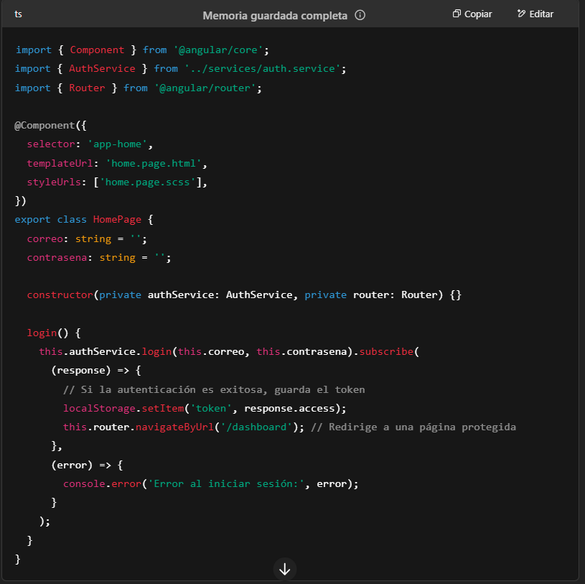

Mostrar un formulario de inicio de sesión en home.page.html:

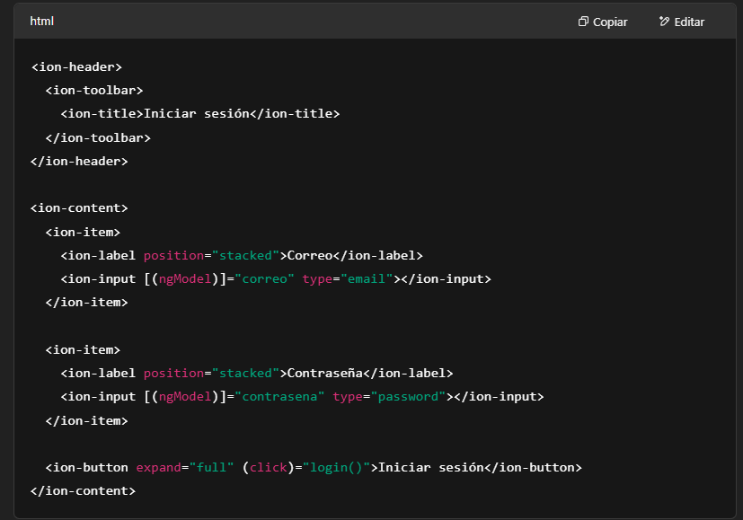

Verificación del token para acceder a rutas protegidas:
Una vez que el usuario haya iniciado sesión, deberías almacenar el token JWT en el almacenamiento local y usarlo para autenticar peticiones futuras a rutas protegidas. Asegúrate de agregar el token en el encabezado de las peticiones:

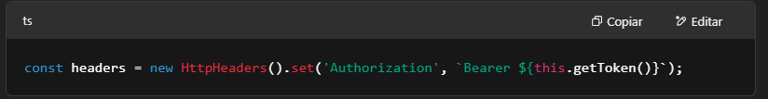

Paso 4: Verificar el acceso de superusuario en la API
Una vez que te hayas autenticado en la aplicación Ionic y tengas el token JWT, podrás hacer peticiones protegidas a tu API, donde podrás verificar que el usuario autenticado sea un superusuario o tenga permisos para realizar ciertas acciones.
Por ejemplo, para verificar si un usuario es superusuario, puedes agregar una verificación de permisos en tu API Django:
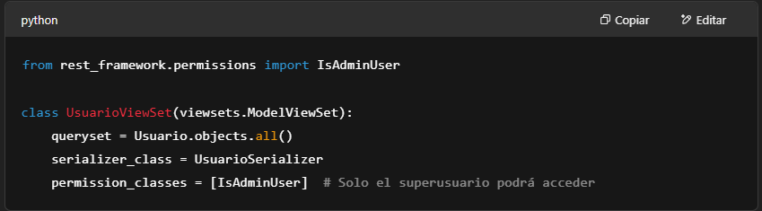

Paso 5: Pruebas
- Asegúrate de que el servidor de Django esté ejecutándose (python manage.py runserver).
- Inicia tu aplicación Ionic (ionic serve).
- Ingresa las credenciales de superusuario que creaste y prueba la autenticación.

Conclusión
Al seguir estos pasos, habrás creado una forma de autenticar al superusuario (o cualquier usuario) en tu API de Django mediante JWT y podrás interactuar con ella desde tu aplicación Ionic. De este modo, puedes crear usuarios, autenticar superusuarios y hacer peticiones a tu API desde Ionic.

**IMPORTANTE**

Hay que dejar en app.componet.ts standalone: false, ( si es que arroja error).

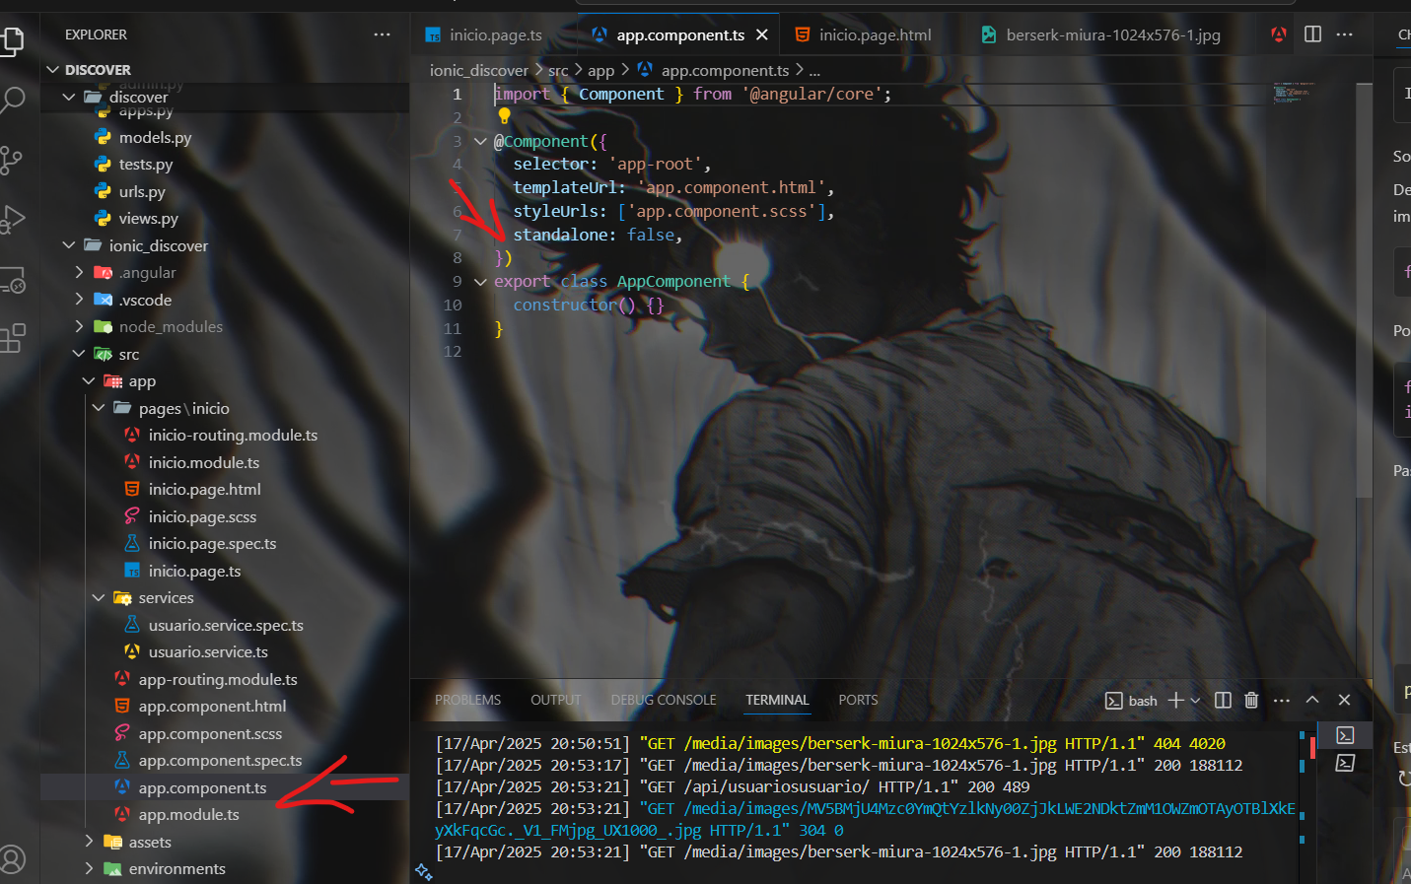

Conexión entre la aplicación web y móvil con el backend
Para que ambas aplicaciones (web y móvil) consuman la misma API Django, asegúrate de que la API de Django esté configurada para permitir solicitudes desde distintos orígenes. Esto se logra mediante CORS (Cross-Origin Resource Sharing).
- CORS en Django: Instala django-cors-headers para permitir solicitudes desde dominios diferentes (como el de tu aplicación web y móvil).
Ejecuta este comando en tu entorno de Django:
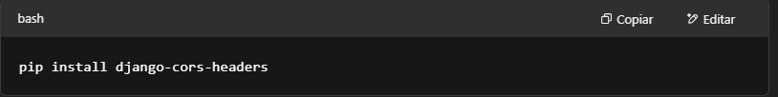

Agrega 'corsheaders' a tu archivo settings.py, en INSTALLED_APPS:

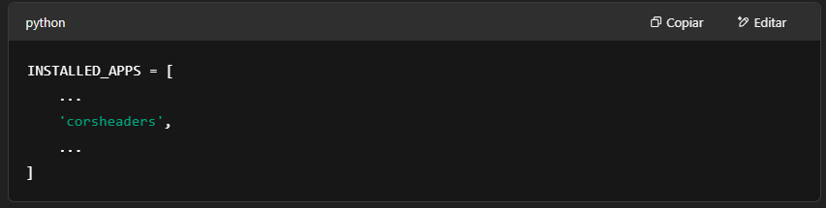

Agrega el middleware en la parte superior de MIDDLEWARE en settings.py:

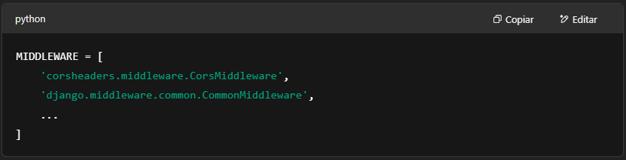

Agrega esta línea al final del mismo archivo para permitir todas las conexiones (modo desarrollo):

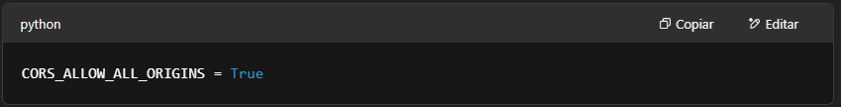

Reinicia el servidor de Django:

